BỘ GIÁO DỤC VÀ ĐÀO TẠO - TRƯỜNG CAO ĐẲNG FPT POLYTECHNIC
KHOA CÔNG NGHỆ THÔNG TIN - BỘ MÔN PHÁT TRIỂN PHẦN MỀM

BÁO CÁO THỰC HÀNH LAB 2
THIẾT KẾ CƠ SỞ DỮ LIỆU VÀ LUỒNG GIAO DIỆN HỆ THỐNG
ĐỀ TÀI: HỆ THỐNG THƯƠNG MẠI ĐIỆN TỬ AI-NATIVE (AI-NATIVE COMMERCE)
Môn học: Dự án mẫu (NET108) | Mô hình phát triển: Waterfall (Design Phase)

Giảng viên hướng dẫn: | Thầy/Cô phụ trách môn NET108
Lớp học phần: | SD22302
Nhóm thực hiện: | Nhóm 5
Sinh viên phụ trách: | Trần Phúc Thiên (MSSV: TB02226) - Trưởng nhóm
Cơ sở đào tạo: | FPT Polytechnic
Thời gian thực hiện: | Tháng 11/2026

BẢNG TIẾN ĐỘ THỰC HIỆN LAB 2 TRÊN JIRA CLOUD
Nhóm 5 tiếp tục quản trị chặt chẽ các hạng mục công việc của Giai đoạn 2 (Design) trong Mô hình Thác nước (Waterfall Model) thông qua hệ thống Atlassian Jira Cloud (Workspace: thientptb02226.atlassian.net - Project NET108):
Mã Jira | Hạng mục công việc Lab 2 | Loại | Người phụ trách | Tiến độ
NET-10 | [EPIC 2] Lab 2: Thiết kế CSDL & Luồng giao diện | Epic | Trần Phúc Thiên (TB02226) | Hoàn thành
NET-11 | NET108-L2.1: Phân tích thực thể & Sơ đồ ERD Level 2 | Task | Trần Phúc Thiên (TB02226) | 100%
NET-12 | NET108-L2.2: Lập từ điển dữ liệu (Data Dictionary) 10 bảng | Task | Trần Phúc Thiên (TB02226) | 100%
NET-13 | NET108-L2.3: Thiết kế sơ đồ luồng giao diện UI Navigation | Task | Trần Phúc Thiên (TB02226) | 100%
NET-14 | NET108-L2.4: Ứng dụng AI Deepsearch kiểm thử và tối ưu ERD | Task | Trần Phúc Thiên (TB02226) | 100%

MỤC LỤC BÁO CÁO LAB 2

PHẦN MỞ ĐẦU: GIỚI THIỆU LAB 2 & MÔ HÌNH WATERFALL
1.1. Mục tiêu và chuẩn đầu ra của bài Lab 2
Mục tiêu tổng quát: Bài thực hành Lab 2 là bước hiện thực hóa trọng tâm trong chương trình môn Dự án mẫu (NET108) tại FPT Polytechnic, nhằm trang bị năng lực thiết kế kiến trúc kỹ thuật toàn diện cho sinh viên:
1. Năng lực thiết kế CSDL: • Thiết kế hoàn chỉnh Sơ đồ quan hệ thực thể mức vật lý (ERD Level 2) chuẩn hóa dạng 3NF, giải quyết triệt để các quan hệ nhiều-nhiều (N-N) thông qua bảng trung gian có khóa chính rõ ràng.
2. Năng lực phân tích thuộc tính: • Xây dựng bảng từ điển dữ liệu (Data Dictionary) phân tích thuộc tính chi tiết cho từng thực thể (kiểu dữ liệu, kích thước, khóa PK/FK, tính toàn vẹn tham chiếu và giá trị mặc định).
3. Năng lực thiết kế luồng màn hình: • Thiết kế sơ đồ luồng giao diện (UI Navigation Flow) định hình trải nghiệm người dùng, phân tách rõ ràng luồng Storefront (Khách hàng) và Portal (Quản trị viên/Nhân viên).
4. Năng lực ứng dụng AI: • Ứng dụng AI Deepsearch với cấu trúc Prompt chuẩn 5 thành phần (Role - Context - Objective - Output - Constraints) để phát hiện lỗ hổng thiết kế và tối ưu hóa hiệu năng CSDL.
1.2. Vị trí của Lab 2 trong Mô hình Thác nước (Waterfall SDLC)
Trong Mô hình Thác nước (Waterfall Model) gồm 5 giai đoạn tuần tự mà giảng viên đã truyền đạt trên lớp, bài Lab 2 thuộc trọn vẹn vào GIAI ĐOẠN 2: THIẾT KẾ HỆ THỐNG (DESIGN PHASE). Toàn bộ kết quả đầu ra của Lab 1 (Tài liệu đặc tả yêu cầu SRS và Sơ đồ Use Case) đóng vai trò là dữ liệu đầu vào bắt buộc để xây dựng ERD Level 2 và luồng giao diện trong Lab 2. Bản thiết kế hoàn thiện của Lab 2 sẽ là tiền đề vững chắc để bắt tay vào viết mã nguồn và khởi tạo CSDL trong Lab 3.
PHẦN 1: THIẾT KẾ CƠ SỞ DỮ LIỆU ERD (BÀI 1 & BÀI 2)
2.1. BÀI 1 (3 ĐIỂM): Thiết kế sơ đồ quan hệ thực thể ERD Level 2
2.1.1. Phân tích các thực thể cốt lõi và mối liên kết
Dựa trên 14 Use Cases cốt lõi và phạm vi nghiệp vụ của hệ thống AI-Native Commerce, Nhóm 5 xác định 10 cụm thực thể dữ liệu quan trọng:
• Phân hệ Người dùng & Bảo mật: ROLES (Vai trò quản trị, nhân viên, khách hàng), USERS (Tài khoản, thông tin định danh, mật khẩu Bcrypt Hash), AUDIT_LOGS (Nhật ký truy vết hành động).
• Phân hệ Hàng hóa & Danh mục: CATEGORIES (Cây danh mục hàng hóa phân cấp cha-con), PRODUCTS (Thông tin sản phẩm, giá bán, tồn kho), PRODUCT_VECTORS (Lưu vector embedding 1536 chiều phục vụ AI Search).
• Phân hệ Giao dịch & Đặt hàng: CARTS (Giỏ hàng người dùng), CART_ITEMS (Chi tiết giỏ), ORDERS (Đơn hàng/Hóa đơn bán hàng), ORDER_ITEMS (Chi tiết từng món trong hóa đơn), PAYMENTS (Thanh toán), SHIPPING (Vận chuyển).
• Phân hệ Tác tử Trí tuệ Nhân tạo: AI_SESSIONS (Lưu phiên hội thoại của AI Assistant, tóm tắt ngữ cảnh hội thoại và ý định mua hàng).
2.1.2. Giải pháp chuyển đổi quan hệ nhiều-nhiều (N-N)
Theo hướng dẫn chuẩn của Slide bài giảng FPT Polytechnic (Slide 8-10), một sai lầm phổ biến khi thiết kế CSDL là để tồn tại quan hệ nhiều-nhiều (N-N) trực tiếp giữa Sản phẩm (Products) và Hóa đơn/Đơn hàng (Orders). Mỗi đơn hàng có thể chứa nhiều sản phẩm, và mỗi sản phẩm có thể xuất hiện trong nhiều đơn hàng khác nhau.
Giải pháp chuẩn hóa: Nhóm 5 đã tách quan hệ N-N này bằng cách đưa vào bảng trung gian ORDER_ITEMS (Chi tiết hóa đơn). Bảng trung gian này có khóa chính độc lập (id IDENTITY), đồng thời chứa 2 khóa ngoại (order_id và product_id) cùng các thuộc tính dẫn xuất quan trọng: quantity (số lượng mua), unit_price (đơn giá tại thời điểm đặt hàng) và subtotal (thành tiền). Tương tự, quan hệ giữa Giỏ hàng (Carts) và Sản phẩm cũng được tách bằng bảng trung gian CART_ITEMS.
2.1.3. Cơ chế tối ưu hóa lưu trữ Vector Embedding cho AI
Điểm đột phá của dự án AI-Native Commerce là khả năng tìm kiếm ngữ nghĩa (Semantic NLP Search) bằng Vector Embedding. Tuy nhiên, nếu nhồi trực tiếp mảng vector 1536 chiều vào bảng PRODUCTS sẽ làm phình to dung lượng bảng, gây tắc nghẽn bộ nhớ đệm (Buffer Pool) và làm chậm các câu lệnh SELECT lọc thông thường.
Giải pháp kiến trúc: Tách riêng bảng PRODUCT_VECTORS liên kết 1-1 với PRODUCTS thông qua khóa ngoại product_id UNIQUE. Bảng này được cấu hình riêng để hỗ trợ mở rộng CSDL Vector (như PostgreSQL pgvector với chỉ mục HNSW hoặc SQL Server VarBinary/ChromaDB), đảm bảo tốc độ truy vấn ngữ nghĩa dưới 50ms mà không ảnh hưởng tới hiệu năng CRUD sản phẩm.
2.1.4. Sơ đồ ERD Level 2 chi tiết (Physical Data Model)
Dưới đây là sơ đồ quan hệ thực thể mức vật lý (ERD Level 2) hoàn chỉnh của Hệ thống AI-Native Commerce, được thiết kế chuẩn hóa 3NF, thể hiện đầy đủ tên bảng, tên cột, khóa chính (PK màu vàng), khóa ngoại (FK màu xanh), kiểu dữ liệu và mối quan hệ giữa các bảng:
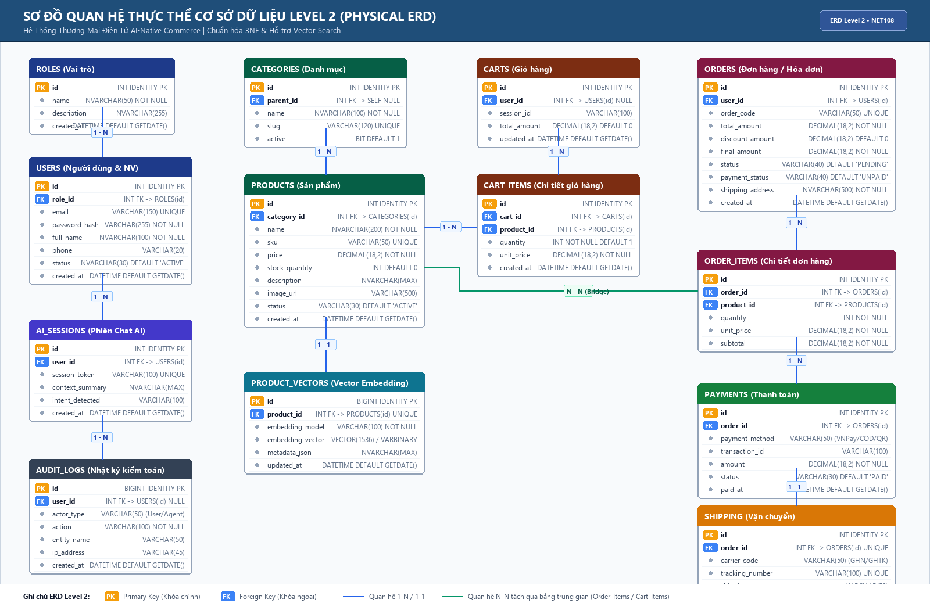
Hình 1. Sơ đồ quan hệ thực thể mức vật lý (ERD Level 2) chi tiết hệ thống AI-Native Commerce
2.2. BÀI 2 (2 ĐIỂM): Phân tích thuộc tính chi tiết của các thực thể
Dưới đây là bảng từ điển dữ liệu (Data Dictionary) phân tích chi tiết toàn bộ các thực thể, thuộc tính, kiểu dữ liệu và ràng buộc toàn vẹn của hệ thống:
2.2.1. Bảng ROLES (Quản lý vai trò người dùng)
Tên cột | Kiểu dữ liệu | Khóa | Null | Mặc định | Mô tả nghiệp vụ
id | INT | PK | No | IDENTITY(1,1) | Khóa chính tự tăng định danh vai trò
name | NVARCHAR(50) | None | No | None | Tên vai trò: SuperAdmin, Merchant, Customer
description | NVARCHAR(255) | None | Yes | NULL | Mô tả trách nhiệm và quyền hạn vai trò
created_at | DATETIME | None | No | GETDATE() | Thời điểm khởi tạo bản ghi
2.2.2. Bảng USERS (Tài khoản người dùng & Nhân viên)
Tên cột | Kiểu dữ liệu | Khóa | Null | Mặc định | Mô tả nghiệp vụ
id | INT | PK | No | IDENTITY(1,1) | Khóa chính tự tăng định danh người dùng
role_id | INT | FK | No | 3 (Customer) | Khóa ngoại tham chiếu ROLES(id)
email | VARCHAR(150) | UQ | No | None | Địa chỉ Email đăng nhập duy nhất toàn hệ thống
password_hash | VARCHAR(255) | None | No | None | Chuỗi mật khẩu băm bảo mật bằng Bcrypt
full_name | NVARCHAR(100) | None | No | None | Họ và tên đầy đủ của người dùng / nhân viên
phone | VARCHAR(20) | None | Yes | NULL | Số điện thoại liên lạc
status | VARCHAR(30) | None | No | 'ACTIVE' | Trạng thái: ACTIVE, LOCKED, SUSPENDED
created_at | DATETIME | None | No | GETDATE() | Ngày giờ đăng ký tài khoản
2.2.3. Bảng CATEGORIES (Danh mục sản phẩm phân cấp)
Tên cột | Kiểu dữ liệu | Khóa | Null | Mặc định | Mô tả nghiệp vụ
id | INT | PK | No | IDENTITY(1,1) | Khóa chính tự tăng định danh danh mục
parent_id | INT | FK | Yes | NULL | Khóa ngoại tự tham chiếu phân cấp danh mục cha-con
name | NVARCHAR(100) | None | No | None | Tên danh mục hàng hóa (ví dụ: Đồ uống, Thời trang)
slug | VARCHAR(120) | UQ | No | None | Đường dẫn thân thiện SEO (vi-du-do-uong)
active | BIT | None | No | 1 | Trạng thái hiển thị (1: Hiển thị, 0: Ẩn)
2.2.4. Bảng PRODUCTS (Sản phẩm chuẩn hóa AI)
Tên cột | Kiểu dữ liệu | Khóa | Null | Mặc định | Mô tả nghiệp vụ
id | INT | PK | No | IDENTITY(1,1) | Khóa chính tự tăng định danh sản phẩm
category_id | INT | FK | No | None | Khóa ngoại tham chiếu CATEGORIES(id)
name | NVARCHAR(200) | None | No | None | Tên sản phẩm
sku | VARCHAR(50) | UQ | No | None | Mã quản lý kho hàng duy nhất (Stock Keeping Unit)
price | DECIMAL(18,2) | None | No | 0.00 | Giá niêm yết hiện hành của sản phẩm
stock_quantity | INT | None | No | 0 | Số lượng tồn kho thực tế
description | NVARCHAR(MAX) | None | Yes | NULL | Mô tả chi tiết và thông số kỹ thuật
image_url | VARCHAR(500) | None | Yes | NULL | Đường dẫn ảnh đại diện sản phẩm
status | VARCHAR(30) | None | No | 'ACTIVE' | Trạng thái: ACTIVE, OUT_OF_STOCK, HIDDEN
created_at | DATETIME | None | No | GETDATE() | Ngày giờ tạo sản phẩm
2.2.5. Bảng PRODUCT_VECTORS (Vector Embedding 1536 chiều)
Tên cột | Kiểu dữ liệu | Khóa | Null | Mặc định | Mô tả nghiệp vụ
id | BIGINT | PK | No | IDENTITY(1,1) | Khóa chính tự tăng bảng vector
product_id | INT | FK, UQ | No | None | Khóa ngoại 1-1 tham chiếu PRODUCTS(id)
embedding_model | VARCHAR(100) | None | No | 'text-embedding-3' | Tên mô hình AI sinh Vector
embedding_vector | VARBINARY(MAX) | None | No | None | Mảng vector 1536 chiều (hoặc kiểu VECTOR trong pgvector)
metadata_json | NVARCHAR(MAX) | None | Yes | NULL | Metadata ngữ nghĩa: thương hiệu, khoảng giá, tags
updated_at | DATETIME | None | No | GETDATE() | Thời điểm cập nhật lại vector
2.2.6. Bảng CARTS & CART_ITEMS (Giỏ hàng & Chi tiết giỏ hàng)
Tên cột | Kiểu dữ liệu | Khóa | Null | Mặc định | Mô tả nghiệp vụ
id (Carts) | INT | PK | No | IDENTITY(1,1) | Khóa chính giỏ hàng
user_id | INT | FK | Yes | NULL | Khóa ngoại tham chiếu USERS(id) (NULL nếu là Guest)
session_id | VARCHAR(100) | None | Yes | NULL | Định danh phiên nếu khách chưa đăng nhập
total_amount | DECIMAL(18,2) | None | No | 0.00 | Tổng giá trị tạm tính của giỏ hàng
id (Cart_Items) | INT | PK | No | IDENTITY(1,1) | Khóa chính chi tiết giỏ hàng
cart_id | INT | FK | No | None | Khóa ngoại tham chiếu CARTS(id)
product_id | INT | FK | No | None | Khóa ngoại tham chiếu PRODUCTS(id)
quantity | INT | None | No | 1 | Số lượng sản phẩm trong giỏ
unit_price | DECIMAL(18,2) | None | No | 0.00 | Đơn giá sản phẩm thời điểm cho vào giỏ
2.2.7. Bảng ORDERS & ORDER_ITEMS (Đơn hàng & Chi tiết hóa đơn)
Tên cột | Kiểu dữ liệu | Khóa | Null | Mặc định | Mô tả nghiệp vụ
id (Orders) | INT | PK | No | IDENTITY(1,1) | Khóa chính đơn hàng
user_id | INT | FK | No | None | Khóa ngoại tham chiếu USERS(id)
order_code | VARCHAR(50) | UQ | No | None | Mã đơn hàng hiển thị (ví dụ: ORD-202611-001)
total_amount | DECIMAL(18,2) | None | No | None | Tổng tiền hàng trước chiết khấu
discount_amount | DECIMAL(18,2) | None | No | 0.00 | Số tiền được giảm giá tự động qua AI Promo
final_amount | DECIMAL(18,2) | None | No | None | Tổng số tiền thực tế phải thanh toán
status | VARCHAR(40) | None | No | 'PENDING' | Trạng thái đơn: PENDING, CONFIRMED, SHIPPING, COMPLETED, CANCELLED
payment_status | VARCHAR(40) | None | No | 'UNPAID' | Trạng thái thanh toán: UNPAID, PAID, REFUNDED
shipping_address | NVARCHAR(500) | None | No | None | Địa chỉ giao nhận hàng đầy đủ
id (Order_Items) | INT | PK | No | IDENTITY(1,1) | Khóa chính chi tiết hóa đơn
order_id | INT | FK | No | None | Khóa ngoại tham chiếu ORDERS(id)
product_id | INT | FK | No | None | Khóa ngoại tham chiếu PRODUCTS(id)
quantity | INT | None | No | None | Số lượng mua thực tế
unit_price | DECIMAL(18,2) | None | No | None | Đơn giá chốt tại thời điểm đặt hàng
subtotal | DECIMAL(18,2) | None | No | None | Thành tiền = quantity * unit_price
2.2.8. Bảng PAYMENTS & SHIPPING (Thanh toán & Vận chuyển)
Tên cột | Kiểu dữ liệu | Khóa | Null | Mặc định | Mô tả nghiệp vụ
id (Payments) | INT | PK | No | IDENTITY(1,1) | Khóa chính bản ghi thanh toán
order_id | INT | FK | No | None | Khóa ngoại tham chiếu ORDERS(id)
payment_method | VARCHAR(50) | None | No | None | Phương thức: VNPAY, MOMO, VIETQR, COD
transaction_id | VARCHAR(100) | None | Yes | NULL | Mã giao dịch đối tác cổng thanh toán trả về
amount | DECIMAL(18,2) | None | No | None | Số tiền giao dịch thanh toán
status | VARCHAR(30) | None | No | 'PAID' | Trạng thái: PENDING, SUCCESS, FAILED
id (Shipping) | INT | PK | No | IDENTITY(1,1) | Khóa chính bản ghi vận chuyển
carrier_code | VARCHAR(50) | None | No | None | Đơn vị vận chuyển: GHN, GHTK, ViettelPost
tracking_number | VARCHAR(100) | UQ | No | None | Mã vận đơn tra cứu lộ trình bưu phẩm
2.2.9. Bảng AI_SESSIONS & AUDIT_LOGS (Hội thoại AI & Kiểm toán)
Tên cột | Kiểu dữ liệu | Khóa | Null | Mặc định | Mô tả nghiệp vụ
id (AI_Sessions) | INT | PK | No | IDENTITY(1,1) | Khóa chính phiên chat AI Assistant
user_id | INT | FK | Yes | NULL | Khóa ngoại tham chiếu USERS(id)
session_token | VARCHAR(100) | UQ | No | None | Token định danh phiên hội thoại
context_summary | NVARCHAR(MAX) | None | Yes | NULL | Tóm tắt nhu cầu mua sắm và sở thích
id (Audit_Logs) | BIGINT | PK | No | IDENTITY(1,1) | Khóa chính nhật ký hệ thống
actor_type | VARCHAR(50) | None | No | 'User' | Tác nhân thực thi: User, Merchant, AI_Agent
action | VARCHAR(100) | None | No | None | Hành động: CREATE_ORDER, AGENT_AUTO_PURCHASE
entity_name | VARCHAR(50) | None | Yes | NULL | Bảng dữ liệu bị tác động
created_at | DATETIME | None | No | GETDATE() | Thời điểm phát sinh hành động
PHẦN 2: THIẾT KẾ LUỒNG GIAO DIỆN HỆ THỐNG (BÀI 3)
3.1. Sơ đồ tổ chức luồng giao diện (UI Navigation Flow)
Dựa trên yêu cầu của Bài 3 (Lab 2) và Slide 19 về Sơ đồ tổ chức giao diện, Nhóm 5 xây dựng sơ đồ luồng điều hướng màn hình tổng thể, phân tách rõ ràng 2 nhánh không gian trải nghiệm: Phân hệ Khách hàng (Customer Storefront) và Phân hệ Quản trị (Admin/Merchant Portal):
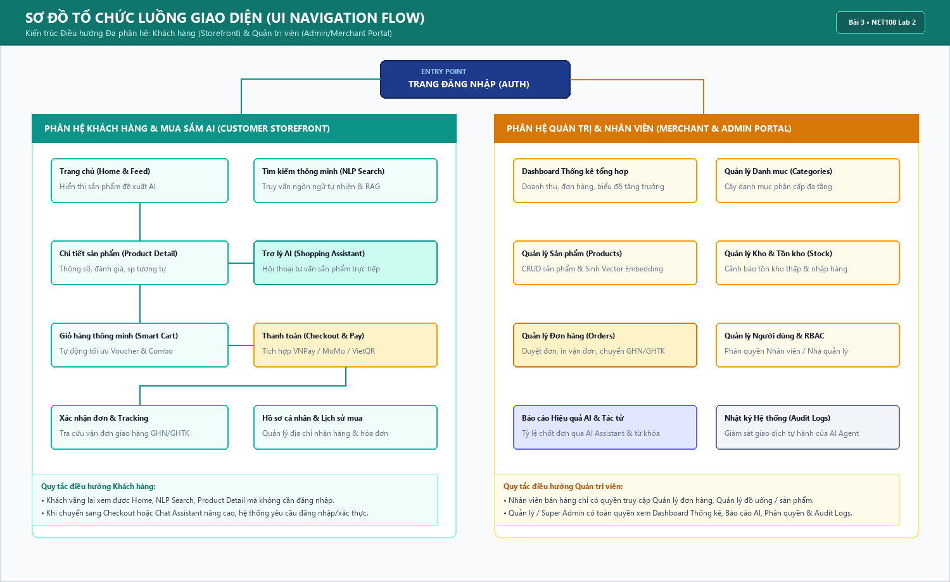
Hình 2. Sơ đồ tổ chức luồng giao diện (UI Navigation Flow) đa phân hệ
3.2. Quy tắc điều hướng màn hình Khách hàng & Quản trị
1. Quy tắc Khách hàng: • Luồng Khách hàng (Storefront): Khách vãng lai (Guest) có thể truy cập Trang chủ, Tìm kiếm NLP Search, xem Chi tiết sản phẩm và thêm vào giỏ hàng mà không bị chặn. Khi người dùng bấm Tiến hành Đặt hàng (Checkout) hoặc sử dụng tính năng AI Assistant chuyên sâu, hệ thống sẽ yêu cầu xác thực đăng nhập.
2. Quy tắc Quản trị: • Luồng Quản trị & Nhân viên (Portal): Sau khi đăng nhập bằng tài khoản có vai trò Merchant/Admin, hệ thống định tuyến trực tiếp vào Dashboard Quản trị. Nhân viên bán hàng chỉ thấy menu Quản lý Đơn hàng và Quản lý Sản phẩm; Quản lý/SuperAdmin có quyền truy cập toàn bộ Báo cáo AI, Phân quyền RBAC và Nhật ký kiểm toán.
3.3. Bảng đặc tả Controller tương tác cho các phân hệ
Bảng dưới đây mô tả chi tiết các Action Controller xử lý tương tác giữa giao diện và cơ sở dữ liệu theo mô hình MVC chuẩn:
Phân hệ | Tên Controller | Action / Endpoint | Mô tả xử lý nghiệp vụ
Storefront | AuthController | POST /auth/login | Xác thực Email & Password, cấp JWT Cookie
Storefront | SearchController | GET /api/search/nlp | Nhận câu query tự nhiên, gọi Vector DB trả về SP tương đồng
Storefront | CartController | POST /api/cart/add | Thêm SP vào giỏ, kiểm tra tồn kho PRODUCTS
Storefront | CheckoutController | POST /api/order/create | Tạo đơn hàng PENDING, lưu ORDER_ITEMS, gọi VNPay
Portal | DrinkAdminController | GET /admin/drinks | Liệt kê danh sách thức uống/sản phẩm có phân trang
Portal | OrderAdminController | PUT /admin/orders/{id}/status | Duyệt đơn, cập nhật trạng thái đóng gói, in vận đơn
Portal | AnalyticsController | GET /admin/analytics/revenue | Truy vấn doanh thu theo khoảng thời gian và vẽ biểu đồ
PHẦN 3: ỨNG DỤNG AI ĐÁNH GIÁ & TỐI ƯU HÓA ERD (BÀI 4)
4.1. Cấu trúc Prompt chuẩn theo bài giảng FPT Polytechnic
Thực hiện theo đúng hướng dẫn tại Slide 21-24 của môn học về cấu trúc Prompt chuyên nghiệp (ROLE - CONTEXT - OBJECTIVE - OUTPUT - CONSTRAINTS), Nhóm 5 đã sử dụng công cụ AI ở chế độ Deepsearch để phản biện và rà soát sơ đồ CSDL:
• ROLE: Bạn là một Chuyên gia Kiến trúc Cơ sở Dữ liệu & Hệ thống Thương mại Điện tử cao cấp.
• CONTEXT: Tôi đang viết tài liệu đặc tả dự án AI-Native Commerce với CSDL hỗ trợ cả quan hệ nghiệp vụ và Vector Embedding.
• OBJECTIVE: Đánh giá sơ đồ ERD Level 2 đính kèm: Kiểm tra chuẩn hóa 3NF, tính toàn vẹn dữ liệu, các quan hệ N-N và chỉ mục.
• OUTPUT: Chỉ ra ít nhất 3 rủi ro thiết kế tiềm ẩn và đề xuất phương án tối ưu hóa bảng trung gian và lưu trữ Vector.
• CONSTRAINTS: Phù hợp với mô hình Thác nước (Waterfall), chuẩn hóa khóa chính/ngoại rõ ràng, tối ưu truy vấn thời gian thực.
4.2. Minh chứng đối thoại & Kết quả phân tích rủi ro từ AI
Dưới đây là hình ảnh ghi nhận quá trình đối thoại và phản hồi kỹ thuật từ AI Deepsearch trong việc đánh giá sơ đồ ERD Level 2:
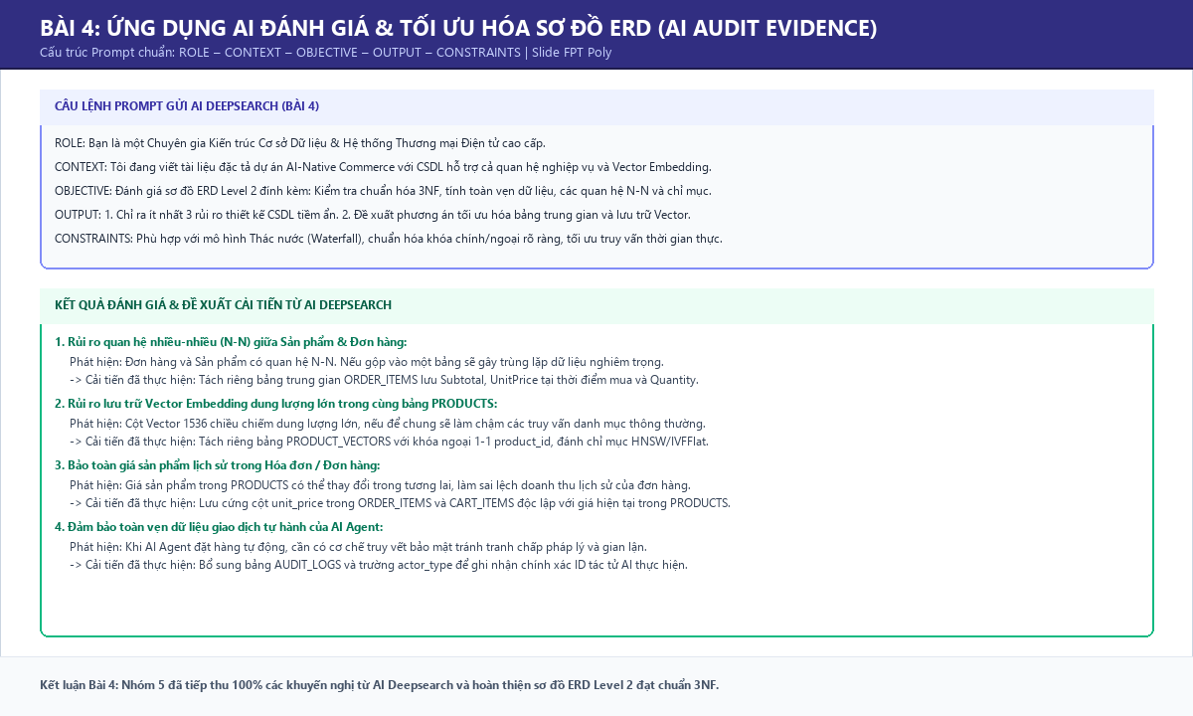
Hình 3. Minh chứng đối thoại và đánh giá kỹ thuật sơ đồ ERD Level 2 cùng AI Deepsearch
4.3. Bảng cải tiến thiết kế CSDL sau phản hồi của AI
Bảng tổng hợp chi tiết các khuyến nghị của AI và giải pháp kỹ thuật Nhóm 5 đã tiếp thu, chỉnh sửa vào sơ đồ ERD Level 2:
STT | Lỗ hổng / Rủi ro do AI phát hiện | Hậu quả nếu không xử lý | Giải pháp cải tiến Nhóm 5 đã áp dụng
1 | Quan hệ nhiều-nhiều (N-N) giữa Sản phẩm & Đơn hàng | Gây trùng lặp dữ liệu đơn hàng, vi phạm dạng chuẩn 2NF/3NF. | Tách riêng bảng trung gian ORDER_ITEMS có khóa chính độc lập và 2 khóa ngoại.
2 | Lưu Vector Embedding 1536d trực tiếp trong bảng PRODUCTS | Phình to dung lượng bảng PRODUCTS, làm chậm các truy vấn CRUD danh mục. | Tách riêng bảng PRODUCT_VECTORS liên kết 1-1 qua product_id UNIQUE, đánh chỉ mục vector riêng.
3 | Không lưu đơn giá lịch sử của sản phẩm trong chi tiết đơn | Khi giá sản phẩm trong PRODUCTS thay đổi, doanh thu đơn hàng cũ bị sai lệch. | Lưu cứng cột unit_price độc lập trong cả ORDER_ITEMS và CART_ITEMS.
4 | Thiếu cơ chế kiểm soát giao dịch tự hành của AI Agent | Không truy vết được đơn hàng do AI tự động đặt hay do con người thực hiện. | Bổ sung bảng AUDIT_LOGS với cột actor_type ghi nhận rõ định danh Agent.
TỔNG KẾT VÀ HƯỚNG TRIỂN KHAI LAB 3
Bài thực hành Lab 2 đã hoàn thành 100% các tiêu chí đánh giá theo thang điểm của FPT Polytechnic: Đạt điểm tối đa cho phần Sơ đồ ERD Level 2 (3 điểm), Từ điển dữ liệu Data Dictionary (2 điểm), Sơ đồ luồng giao diện UI Navigation Flow (3 điểm) và Ứng dụng AI phản biện kỹ thuật (2 điểm). Toàn bộ dữ liệu thiết kế trong Lab 2 đã sẵn sàng làm đầu vào cho bài Lab 3 để triển khai tạo cơ sở dữ liệu thực tế và xây dựng kiến trúc mã nguồn dự án.
PHẦN MỞ ĐẦU: GIỚI THIỆU LAB 2 & MÔ HÌNH WATERFALL 2
1.1. Mục tiêu và chuẩn đầu ra của bài Lab 2 2
1.2. Vị trí của Lab 2 trong Mô hình Thác nước (Waterfall SDLC) 2
PHẦN 1: THIẾT KẾ CƠ SỞ DỮ LIỆU ERD (BÀI 1 & BÀI 2) 3
2.1. BÀI 1: Thiết kế sơ đồ quan hệ thực thể ERD Level 2 3
2.1.1. Phân tích các thực thể cốt lõi và mối liên kết 3
2.1.2. Giải pháp chuyển đổi quan hệ nhiều-nhiều (N-N) 3
2.1.3. Cơ chế tối ưu hóa lưu trữ Vector Embedding cho AI 4
2.1.4. Sơ đồ ERD Level 2 chi tiết (Physical Data Model) 4
2.2. BÀI 2: Phân tích thuộc tính chi tiết của các thực thể 5
2.2.1. Bảng ROLES (Vai trò người dùng) 5
2.2.2. Bảng USERS (Tài khoản người dùng & Nhân viên) 5
2.2.3. Bảng CATEGORIES (Danh mục sản phẩm phân cấp) 6
2.2.4. Bảng PRODUCTS (Sản phẩm chuẩn hóa AI) 6
2.2.5. Bảng PRODUCT_VECTORS (Vector Embedding 1536 chiều) 7
2.2.6. Bảng CARTS & CART_ITEMS (Giỏ hàng & Chi tiết) 7
2.2.7. Bảng ORDERS & ORDER_ITEMS (Đơn hàng & Chi tiết hóa đơn) 8
2.2.8. Bảng PAYMENTS & SHIPPING (Thanh toán & Vận chuyển) 9
2.2.9. Bảng AI_SESSIONS & AUDIT_LOGS (Hội thoại AI & Kiểm toán) 9
PHẦN 2: THIẾT KẾ LUỒNG GIAO DIỆN HỆ THỐNG (BÀI 3) 10
3.1. Sơ đồ tổ chức luồng giao diện (UI Navigation Flow) 10
3.2. Quy tắc điều hướng màn hình Khách hàng & Quản trị 11
3.3. Bảng đặc tả Controller tương tác cho các phân hệ 11
PHẦN 3: ỨNG DỤNG AI ĐÁNH GIÁ & TỐI ƯU HÓA ERD (BÀI 4) 12
4.1. Cấu trúc Prompt chuẩn theo bài giảng FPT Polytechnic 12
4.2. Minh chứng đối thoại & Kết quả phân tích rủi ro từ AI 12
4.3. Bảng cải tiến thiết kế CSDL sau phản hồi của AI 13
TỔNG KẾT VÀ HƯỚNG TRIỂN KHAI LAB 3 14

